Pays

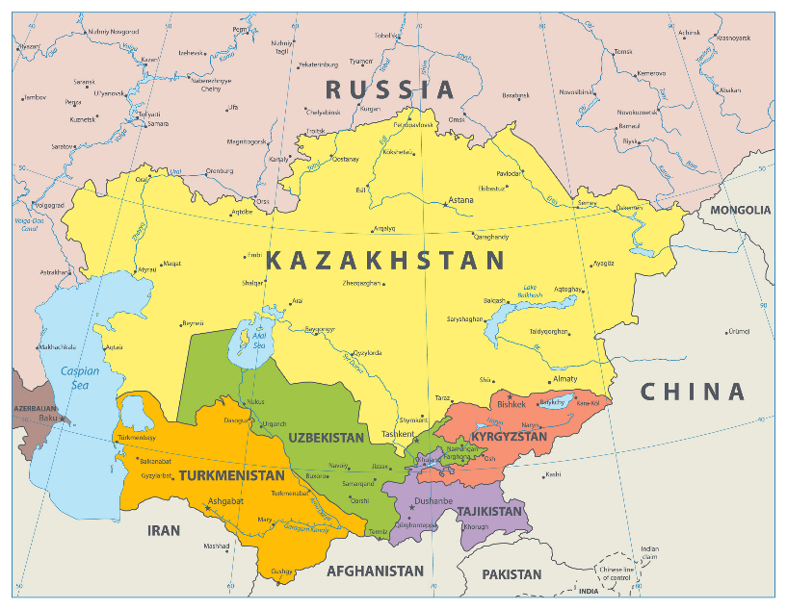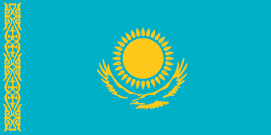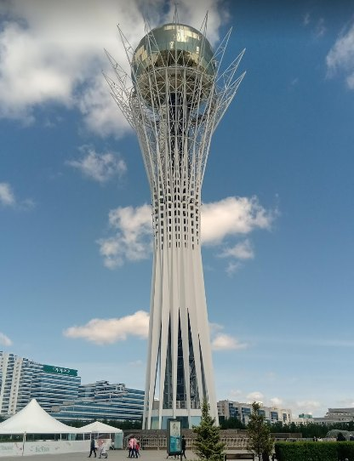Kazakhstan

|  |  |
| --- | --- |
| Élèves n'ayant pas accès à l'école (Kazakhstan) |  |
| Années | Nombre |
| 2012 | 5929 |
| 2013 | 6371 |
| 2014 | 5624 |
| 2015 | 1671 |
| 2016 | 3263 |
| 2017 | 11270 |
| 2018 | 14294 |